Расшифруйте с детьми пословицы с помощью наводящих вопросов, спросите, как они понимают значение этих пословиц? Предложите детям вспомнить еще пословицы о труде? При желании ребята могут зарисовать графически пословицы и складывать в определенное место (коробочка мудрости), чтобы не забывались. Пусть приведут примеры, когда какая-нибудь пословица коснулась именно ребенка или члена семьи, если затрудняются, натолкните их на мысль.
Пословица № 1
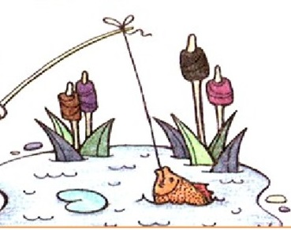

Пословица №2
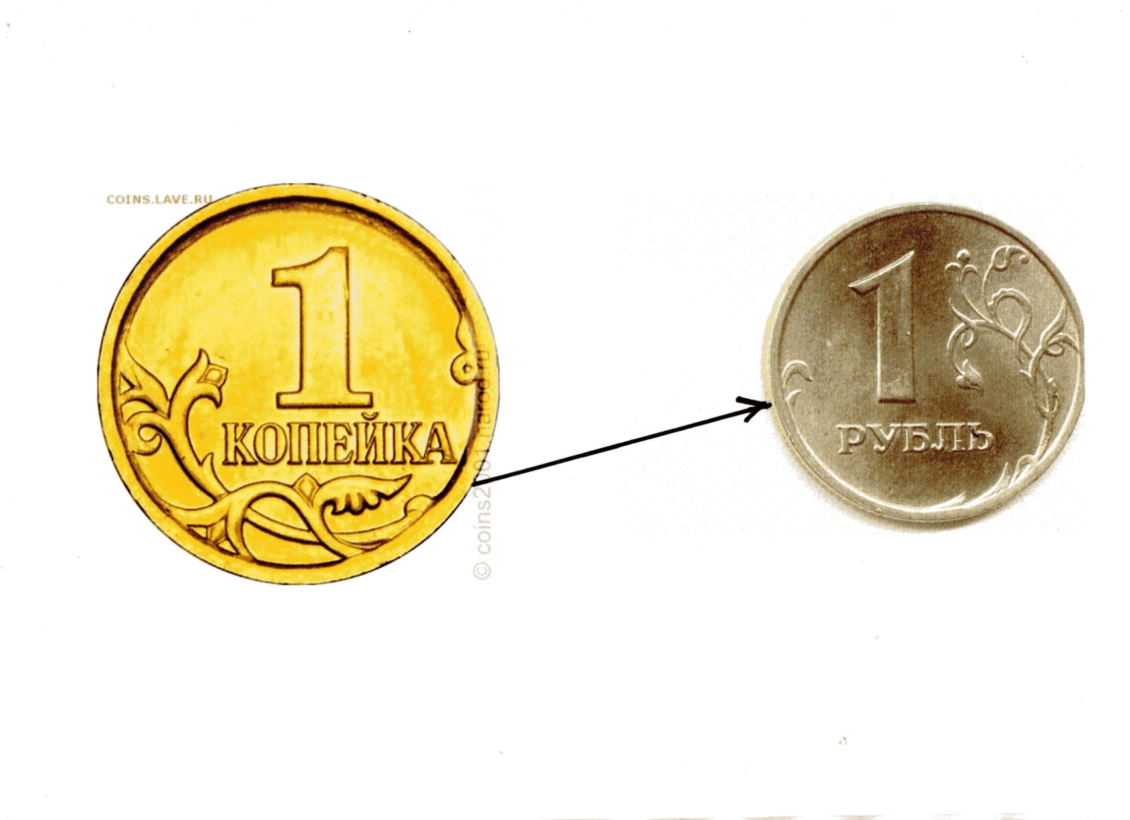

Примеры пословиц о труде
- Терпенье и труд всё перетрут
- Сделал дело - гуляй смело
- Дело мастера боится
- Кто рано встает, тому бог дает
- Скучен день до вечера, коли делать нечего
- Что посеешь, то и пожнешь

